DSA-1210
Load Balance Router
Инструкция по быстрой установке

First Edition (September 2002)

Printed In Taiwan
RECYCLABLE
О данном руководстве

Данное руководство по быстрой установке содержит инструкцию по инсталляции DSA-1210 и конфигурировании сети для компьютеров. Руководство расскажет, как подсоединить DSA-1210 к другому сетевому оборудованию и как настроить DSA-1210. Также тут содержится описание настроек компьютеров сети, необходимых для нормальной работы ЛВС.

Инсталляция

Эта глава описывает, как подключить DSA-1210 к другому сетевому оборудованию. Поскольку DSA-1210 – это всего лишь маршрутизатор между компьютерами вашей внутренней сети и WAN (Wide Area Network), Вам необходимо перенастроить все сетевые установки на ваших компьютерах после инсталляции DSA-1210.

Требования
- Один или два DSL или Кабельных модема, и, соответственно, одна или две учетные записи для подключения к интернет у Вашего ISP интернет- провайдера.
- Сетевые кабели. Используйте стандартные 10/100Base T (UTP) кабели с разъемами RJ45.
- Установленный TCP/IP стек протоколов на компьютерах PC.

Описание

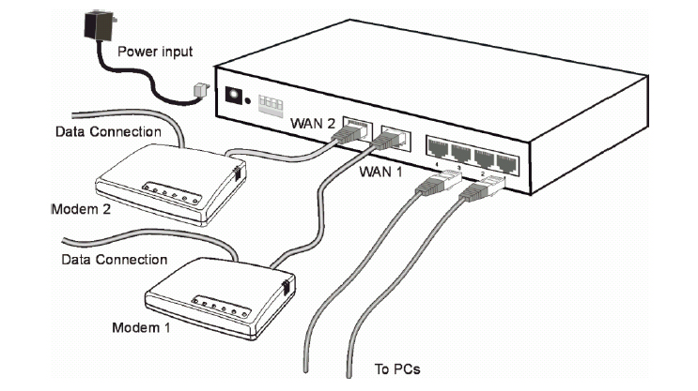

Процедура установки

1. Убедитесь, что DSA-1210 и DSL/Кабельные модемы выключены.

2. Подключение WAN портов
- Пожалуйста, используйте стандартные или прилагающиеся к модемам кабели для подключения их к DSA-1210. Если Вы используете только один модем, пожалуста, подключете его к порту, обозначенному "WAN 1".

- Если Ваши модемы подключены к внешнему firewall или маршрутизатору, пожалуйста, подключите DSA-1210 к этому firewall или маршрутизатору.

3. Подключение LAN портов
- Пожалуйста, используйте стандартные LAN кабели для подключения вашего коммутатора или концентратора к LAN порту DSA-1210.

- Если Вы хотите подключить DSA-1210 к компьютеру PC, Вы можете использовать «обратный» канал 10Base T или 100 Base T.

4. Включение
- Включите Кабельный или DSL модем (Один ил Два).

- Подключите источник питания к DSA-1210 включите его.

5. Проверка светодиодов LED
- Включите Кабельный или DSL модем (Один ил Два).

- Светодиод Power LED должен загореться, если соответствующий WAN порт подключен к модему.

- Для каждого компьютера PC, коммутатора или концентратора, подключенного к LAN порту, соответствующий светодиод LAN LED должен загореться.

- Светодиод Error LED будет мигать в течение загрузки DSA-1210, но потом погаснет. Если он остается гореть, это говорит об ошибке.

6. Установки на компьютере Администратора.

После установки DSA-1210, пожалуйста, измените установки на Администраторском компьютере, если необходимо, перезагрузите компьютер. (Авторизованный администратор это человек, уполномоченный изменять настройки DSA-1210)

1. Для платформ Windows , пожалуйста, нажмите «Старт» "Start",далее выберите «Настройка» "Setting" – «Панель управления» "Control Panel" – «Сеть» "Network".

2. Откройте настройки TCP/IP компьютера PC для текущего сетевого интерфейса (сетевой карты) и нажмите «Сброс» "Reset".

3. Выберите графу "IP адрес» и введите IP адрес "192.168.0.X " и Маску подсети Subnet Mask "255.255.255.0", после нажмите "OK". ("X" может быть любым в пределах "2~255")

Настройки сети для других компьютеров

После модификации настроек администраторского компьютера PC, пожалуйста, проделайте 2 нижеследующие операции на каждом компьютере, который будет иметь доступ в Интернет через DSA-1210.

- Настройки сети TCP/IP
- Настройка доступа в Интернет

Установки TCP/IP

- Если используются настройки DSA-1210 по умолчанию, и установки по умолчанию для Windows 95/98/ME/2000/XP TCP/IP , никаких изменений делать не надо. Просто перезагрузите все компьютеры.

- По умолчанию, DSA-1210 будет работать как DHCP Server, автоматически назначая IP адреса и другую необходимую информацию каждому компьютеру в сети.

- Для всех не серверных версий Windows, установки TCP/IP по умолчанию подразумевают работу компьютера, как DHCP клиента. В Windows это называется «Получить IP адрес автоматически» "Obtain an IP address automatically". Пожалуйста, перезагрузите все компьютеры в сети, чтобы они получили IP адреса от DSA-1210.

Настройка доступа в Интернет

Если Вы хотите, чтобы любой компьютер в сети мог подключаться к интернет через DSA-1210, пожалуйста, проделайте следующие шаги.

Для Windows 9x/2000

1. Выберите меню «Пуск» Start Menu – Настройки Setting – Панель управления Control Panel – Настройки Интернет (Свойства обозревателя) Internet Option.

2. Выберите закладку Подключение Connection, и нажмите кнопку Настройка setup.

3. Выберите «Я хочу настроить подключение к Интернет вручную или через сеть» "I want to set up my Internet connection manually, or I want to connect through a local area Network (LAN)" И нажмите далее (Next).

4. Выберите «Я подключаюсь к интернет через сеть» "I connect through a local area network (LAN)" И нажмите далее (Next).

5. Убедитесь, что все ячейки выбора в текущем окне не отмечены.

6. Аожалуйста, выберите ответ Нет "No" , когда будет задан вопрос «Вы хотите настроить интернет почту сейчас? » "Do you want to set up an Internet mail account now?"

7. Нажмите «Завершить» Finish чтобы закончить установку.

Для Windows XP

1. Выберите меню «Пуск» Start Menu – Настройки Setting –- Подключение к сети и интернет «Network and Internet Connection».

2. Выберите «Установить или настроить соединение с Интернет » Set up or change your Internet Connection.

3. Нажмите «Далее» Next в окне «Мастер создания нового соединения» "New Connection Wizard".

4. Выберите «Подключение к интернет» "Connect to the Internet" и Нажмите «Далее» Next.

5. Выберите « Настроить подключение к Интернет вручную » "Set up my connection manually" и Нажмите «Далее» Next.

6. Вытерите «Постоянное подключение через модем» "Connect using a broadband connection that is always on" и Нажмите «Далее» Next.

7. Нажмите «Завершить» Finish для закрытия окна и завершения процедуры настройки.

